Identificación de clorofilas en hojas de espinaca mediante cromatografía en capa fina

Erika Hirano

Laboratorio de Química Orgánica III (1506) – Grupo 2 – Facultad de Química UNAM

RESUMEN

Se utilizó cromatografía en capa fina (CCF) para visualizar las clorofilas a y b de las hojas de espinaca, empleando un sistema de elución Hexano/Acetato de etilo (7:3). Las hojas de espinaca, compradas en Walmart (marca Marketside), se trituraron con un mortero y pistilo en presencia de etanol para obtener el extracto. Los valores de Rf obtenidos fueron 0.44 para la clorofila a y 0.38 para la clorofila b, lo que indica que la clorofila b es más polar que la clorofila a.

INTRODUCCIÓN

Las clorofilas son pigmentos presentes en los cloroplastos de las células vegetales y desempeñan un papel fundamental en la fotosíntesis al participar en los fotosistemas. Entre los diferentes tipos de clorofila, los más conocidos son la clorofila a (α) y la clorofila b (β), como se muestra en la Figura 1.1



**Figura 1**. Estructuras de la clorofila a y b.

La clorofila a fue aislada por primera vez en 1817 por Joseph Bienaimé y Pierre Joseph,² pero no fue hasta 1906 cuando Richard Willstätter identificó el magnesio como un componente clave de su estructura.³ Estos pigmentos absorben longitudes de onda específicas del espectro visible, en particular la luz azul (430 nm) y la luz roja (660 nm), que son fundamentales para su función en la captura de luz. La luz verde, que no es absorbida, se refleja y llega a nuestros ojos, lo que nos hace percibir las hojas y otras estructuras ricas en clorofila como de color verde.⁴

Investigaciones recientes han demostrado que los cloroplastos incorporados en células de mamíferos pueden conservar la actividad del fotosistema II durante al menos dos días, lo que abre la posibilidad de desarrollar células animales con capacidades fotosintéticas artificiales.⁵

PROCEDIMIENTO EXPERIMENTAL

Se compraron hojas de espinaca de la marca Marketside en Walmart. Se pesaron 2.889 g de hojas y se trituraron en un mortero con un pistilo durante 5 minutos en presencia de 10 mL de etanol. Posteriormente, se realizó cromatografía en capa fina (CCF) sobre el extracto, aplicándolo con un tubo capilar y utilizando un sistema de elución Hexano/Acetato de etilo (7:3).

RESULTADOS Y CÁLCULOS

El experimento de cromatografía en capa fina (CCF) logró separar con éxito los pigmentos de clorofila presentes en el extracto de hojas de espinaca. Tras el desarrollo de la placa cromatográfica con el sistema de elución Hexano/Acetato de etilo (7:3), se observaron dos manchas verdes distintivas bajo luz visible, correspondientes a la clorofila a y la clorofila b (Figura 2).

Observaciones:

• La clorofila a se presentó como una mancha de color verde ligeramente más claro, con un valor de Rf más alto.

• La clorofila b apareció como una mancha de color verde más intenso, con un valor de Rf menor.

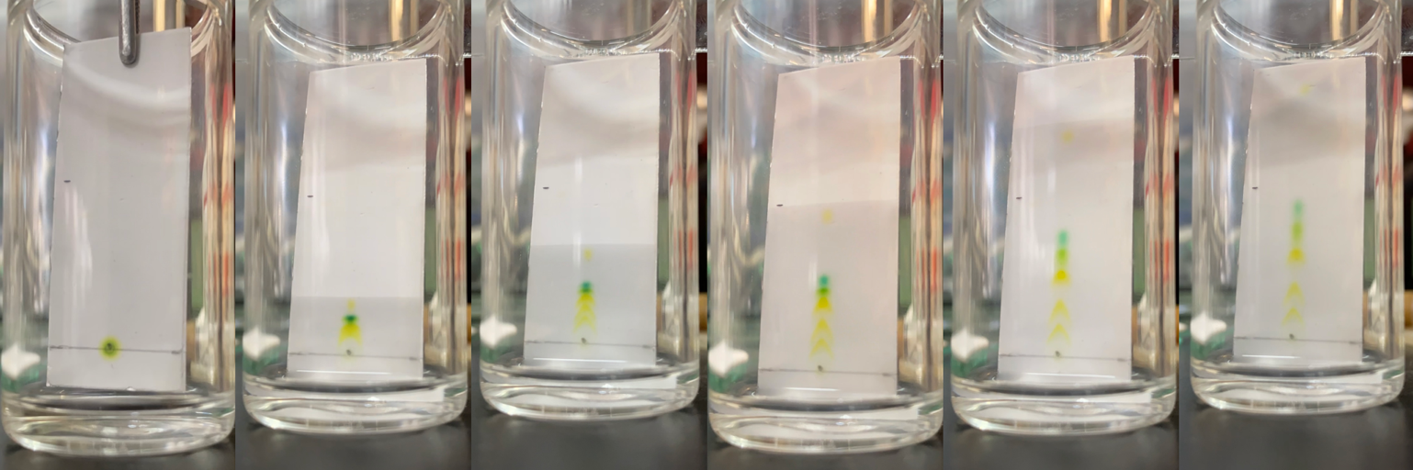

**Figura 2**. Desarrollo progresivo de la cromatografía en capa fina para la separación de los pigmentos de clorofila del extracto de hojas de espinaca utilizando un sistema de elución Hexano/Acetato de etilo (7:3). La secuencia de imágenes muestra la migración de los pigmentos a lo largo del tiempo, con bandas verdes y amarillas distintivas correspondientes a la clorofila a, la clorofila b y los carotenoides, lo que indica una separación efectiva basada en diferencias de polaridad.

Los valores de Rf para cada clorofila se determinaron utilizando la ecuación (1):

Ec. 1

Tabla 1. Valores de Rf para los pigmentos clorofila a y clorofila b obtenidos mediante cromatografía en capa fina.

|  |  |  |  |
| --- | --- | --- | --- |
| **Compuesto** | **Distancia recorrida (cm)** | **Frente de disolvente (cm)** | **Rf** |
| Clorofila a | 2.0 | 4.5 | 0.44 |
| Clorofila b | 1.7 | 0.38 |

DISCUSIóN

Se logró una separación eficiente de los pigmentos presentes en el extracto de espinaca utilizando el sistema de elución Hexano/Acetato de etilo (7:3). Los valores de Rf obtenidos fueron 0.44 para la clorofila a y 0.38 para la clorofila b, lo que confirma que la clorofila b es más polar que la clorofila a, ya que migró menos en la fase móvil. Esto se debe a la mayor polaridad de la clorofila b, atribuida a su grupo aldehído en comparación con el grupo metilo de la clorofila a. Asimismo, se observó la presencia de bandas correspondientes a los carotenoides, que, siendo menos polares, migraron más lejos en la placa.

La separación obtenida fue clara y bien definida, lo que indica que el sistema de elución utilizado fue el adecuado. Sin embargo, es importante señalar que factores como la saturación de la cámara de elución, el espesor de la fase estacionaria o la cantidad de muestra aplicada podrían haber influido en los valores de Rf obtenidos.

CONCLUSIóN

El experimento de cromatografía en capa fina (CCF) permitió la separación e identificación exitosa de los pigmentos clorofila a, clorofila b y carotenoides presentes en el extracto de hojas de espinaca. Los valores de Rf obtenidos confirmaron que la clorofila b es más polar que la clorofila a, lo que resultó en su menor migración. La técnica utilizada, con el sistema de elución Hexano/Acetato de etilo (7:3), fue efectiva para separar los pigmentos en función de su polaridad, lo que demuestra la utilidad de la CCF en la identificación de compuestos de interés biológico.

REFERENCIAS

1. Pareek, S.; Sagar, N. A.; Sharma, S.; Kumar, V.; Agarwal, T.; González-Aguilar, G. A.; Yahia, E. M. Chlorophylls: Chemistry and Biological Functions. In *Fruit and Vegetable Phytochemicals*; **2017**; pp 269–284.
2. Pelletier P.J.; Caventou J. B. Notice sur la matière verte des feuilles. *Journal de Pharmacie.* **1817**, 3, 486–491.
3. Willstätter R*.* Zur Kenntniss der Zusammensetzung des Chlorophylls*. Annalen der Chemie*. **1906**, 350 (1–2), 48–82.
4. Johnston, A.; Scaggs, J.; Mallory, C.; Haskett, A.; Warner, D.; Brown, E.; Hammond, K.; McCormick, M. M.; McDougal, O. M. A Green Approach To Separate Spinach Pigments by Column Chromatography. *J. Chem. Educ.* **2013**, *90* (6), 796–798.
5. van Grondelle, R.; Boeker, E. Limits on Natural Photosynthesis. *J. Phys. Chem. B* **2017**, *121* (30), 7229–7234.
6. Aoki, R.; Inui, Y.; Okabe, Y.; Sato, M.; Takeda-Kamiya, N.; Toyooka, K.; Sawada, K.; Morita, H.; Genot, B.; Maruyama, S.; Tomo, T.; Sonoike, K.; Matsunaga, S. Incorporation of Photosynthetically Active Algal Chloroplasts in Cultured Mammalian Cells towards Photosynthesis in Animals. *Proc. Japan Acad. Ser. B* **2024**, *100* (9), 524–536.